

KURO – Ausschreibungstexte

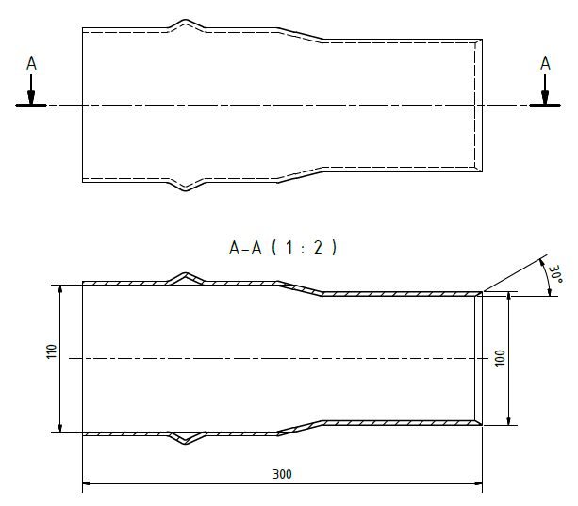

Produkt:

PVC Übergangsstück auf Kabelformstein

Ausschreibungstexte:

 | Pos:....................... | PVC Übergangsstück auf Kabelformstein  Spitzende innen angefast
Von Steckmuffe auf Kabelformstein
Farbe schwarz / 110 x 100 mm
 |  | System KURO o. glw. (www.kuro-kunststoffe.de),
 |  | liefern und verlegen, als Zulage zu Pos:...........
 |  | Menge:............Stück EP: ....... GP: ........

 | Pos:....................... | PVC Übergangsstück auf Kabelformstein  Spitzende innen angefast
Von Klebemuffe auf Kabelformstein
Farbe schwarz / 110 x 100 mm
 |  | System KURO o. glw. (www.kuro-kunststoffe.de),
 |  | liefern und verlegen, als Zulage zu Pos:...........
 |  | Menge:............Stück EP: ....... GP: ........
 | Pos:....................... | PVC Übergangsstück auf Kabelformstein  Spitzende innen angefast
Von Steckmuffe auf Kabelformstein
Farbe schwarz / 126 x 120 mm
 |  | System KURO o. glw. (www.kuro-kunststoffe.de),
 |  | liefern und verlegen, als Zulage zu Pos:...........
 |  | Menge:............Stück EP: ....... GP: ........

